AA_ORG_04 |  | Arbeitsanweisung  WORK INSTRUCTIONS
Organisation der Elektrosicherheit im Betrieb
Organization of electrical safety during operation
Geltungsbereich
Scope
Verhalten nach einer Körperdurchströmung
Conduct after electric shock
Anwendungsbereich
Application area
- Verhalten nach einer elektrischen Körperdurchströmung
Conduct after electric shock
- Auffinden eines verunfallten Mitarbeiters.
Finding a co-worker who had an accident
- Die gefährlichen Spannungen liegen oberhalb von 50V AC, 120V DC.
Voltages are dangerous above 50V AC, 120V DC.
Gefahren für Mensch und Umwelt
Danger for humans and environment
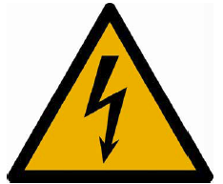 | - Herzrhythmus-Störungen (auch Tage später noch möglich)  Heart arrhythmia (possibly even several days later)  - Muskelverkrampfungen und Atemprobleme  Muscle cramps and respiratory problems  - Herzkammerflimmern (auch Tage später noch möglich)  Ventricular fibrillation (possibly even several days later)  - Verbrennungen (inkl. Strommarken)  Burn injuries (including electrical burns)  - Tod (auch Tage später noch möglich)  Death (possibly even several days later)
Schutzmaßnahmen und Verhaltensregeln
Protective measures and rules of conduct
Auffinden einer leblosen Person nach einem Stromunfall:
Finding a lifeless person after an electrical accident:
- Siehe 4. Verhalten bei Unfällen
See 4. Conduct in case of accidents

Erleiden einer Körperdurchströmung:
Suffering electric shock:
- Meldung beim Vorgesetzten und der verantwortlichen Elektrofachkraft.
Notify supervisor and the responsible qualified electrician.
- Phone:
- Verständigung Rettungsdienst:
Notify emergency services:
- Phone:
- Zeitnahe ärztliche Kontrolle (mit EKG).
Prompt medical check (with ECG).
- Der Verunfallte darf nicht selbst zum Arzt fahren (Transport im Rettungswagen).
The person that had the accident must not drive to the doctor himself (transport in ambulance).
- Der Anweisungen des Arztes Folge leisten.
Follow the instructions of the doctor.

Verhalten bei Unfällen
Conduct in case of accidents
- Retten, nur nach Gewährleistung der erforderlichen Schutzmaßnahmen.
Rescue only after ensuring that the required safety measures are met.
- Eigenschutz geht vor Rettung.
Self-protection is more important than to rescue.
- Spannung an der Unfallstelle freischalten.
Release voltage on accident site.
- Verständigung Rettungsdienst
Notify emergency services
- Emergency call 112 or phone:
- Unfallstelle im erforderlichen Umfang sichern.
Secure accident site in appropriate scope.
- Leistung der Ersten Hilfe entsprechend Ablauf.
First aid performed by present first aiders.
- Telefonische Unfallmeldung an:
Accident report via phone call to:
- Phone:

Verhalten beim Auffinden einer leblosen Person nach einem Stromunfall
Conduct in case of finding a lifeless person after an electric accident
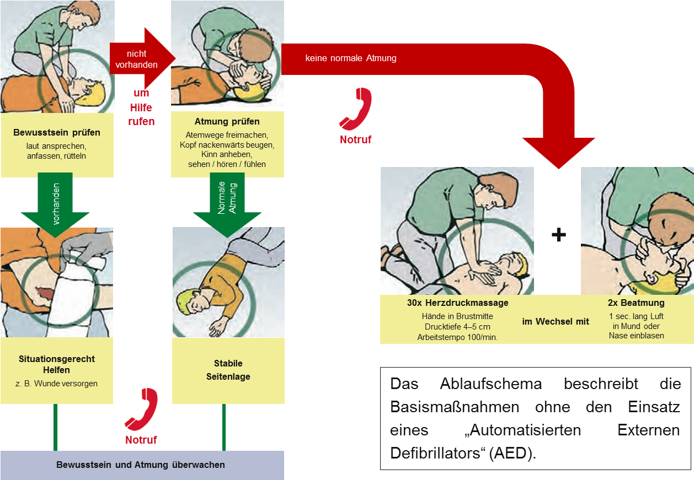
Quelle: BGI 503, „Anleitung zur Ersten Hilfe“
Abschluss der Arbeiten
Finishing the work
- Meldung beim Vorgesetzten und der verantwortlichen Elektrofachkraft.
Notify supervisor and the responsible qualified electrician.
- Unfall in Verbandbuch eintragen.
Register accident in accident log.
- Unfallbericht erstellen.
Create an accident report.
Datum: Unterschrift:
Date: Signature:

